НИУ ИТМО

Мегафакультет компьютеных технологий и управления

Факультет программной инженерии и компьютерной техники

Лабораторная работа по предмету

основы профессиональной деятельности №2

Вариант №1824

Группа – P3118

Студент – Кожухин Иван Алексеевич

Преподаватель – Ткешелашвили Нино Мерабиевна

Санкт-Петербург

2022

ОГЛАВЛЕНИЕ

ЗАДАНИЕ 2

ВЫПОЛНЕНИЕ РАБОТЫ 3

РЕЗУЛЬТАТ РАБОТЫ ПРОГРАММЫ 5

ВЫВОД 7

# ЗАДАНИЕ

По выданному преподавателем варианту определить функцию, вычисляемую программой, область представления и область допустимых значений исходных данных и результата, выполнить трассировку программы, предложить вариант с меньшим числом команд. При выполнении работы представлять результат и все операнды арифметических операций знаковыми числами, а логических операций набором из шестнадцати логических значений.

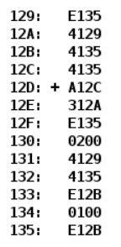

# ВЫПОЛНЕНИЕ РАБОТЫ

**1. Текст исходной программы**

|  |  |  |  |
| --- | --- | --- | --- |
| **Адрес** | **Код команды** | **Мнемоника** | **Комментарии** |
| 129 | 413C |  | Операнд Z |
| 12A | 3A02 |  | Операнд Y |
| 12B | 4135 |  | Результат вычисления функции R |
| 12C | C045 |  | Операнд X |
| 12D | A12C | LD 12C | Загружает значение ячейки 12C в аккумулятор |
| 12E | 312A | OR 12A | Записывает в аккумулятор результат логического сложение значений ячейки 12A и аккумулятора |
| 12F | E135 | ST 135 | Сохраняет значение аккумулятора в ячейку 135 |
| 130 | 0200 | CLA | Обнуляет значение аккумулятора |
| 131 | 4129 | ADD 129 | Записывает в аккумулятор результат сложения значений ячейки 129 и аккумулятора |
| 132 | 4135 | ADD 135 | Записывает в аккумулятор результат сложения значений ячейки 135 и аккумулятора |
| 133 | E12B | ST 12B | Сохраняет значение аккумулятора в ячейку 12B |
| 134 | 0100 | HLT | Метка остановки работы программы |
| 135 | E12B |  | Промежуточный результат |

**2. Описание программы**

Данная последовательность команд реализует вычисление след. функции:

R = (X | Y) + Z

Область представления:

X и Y – наборы из 16 логических значений;

Z и R – знаковые шестнадцатиразрядные числа;

Результат логической операции (X | Y) при сложении с Z трактуется как знаковое шестнадцатиразрядное число.

Область допустимых значений:

ОДЗ результата R определяется диапазоном представления целых знаковых чисел с 16 разрядами:

$$-2^{15}≤R≤2^{15}-1$$

В связи с ОДЗ результата для преотвращения переполнения требуется ограничить ОДЗ операндов.

Рассмотрим 3 случая:

$\left\{\begin{aligned}-2^{14}≤Z, \left(X \right| Y)≤2^{14}-1 \\ \left[\begin{aligned}\left\{\begin{aligned}\left[\begin{aligned}X_{15}=0, Y_{15}=1 \\ X_{15}=1, Y_{15}=1 \\ X_{15}=1, Y_{15}=0\end{aligned}\right. \\ \left[\begin{aligned}X_{14}=0, Y_{14}=1 \\ X_{14}=1, Y_{14}=1 \\ X_{14}=1, Y_{14}=0\end{aligned}\right.\end{aligned}\right. \\ X_{15},X_{14},Y_{15},Y_{14}=0\end{aligned}\right.\end{aligned}\right.$

$\left\{\begin{aligned}0≤Z≤2^{15}-1 \\ \left[\begin{aligned}X_{15}=0, Y_{15}=1 \\ X_{15}=1, Y_{15}=1 \\ X_{15}=1, Y_{15}=0\end{aligned}\right.\end{aligned}\right.$

$\left\{\begin{aligned}-2^{15}≤Z≤0 \\ X_{15}=0 \\ Y_{15}=0\end{aligned}\right.$

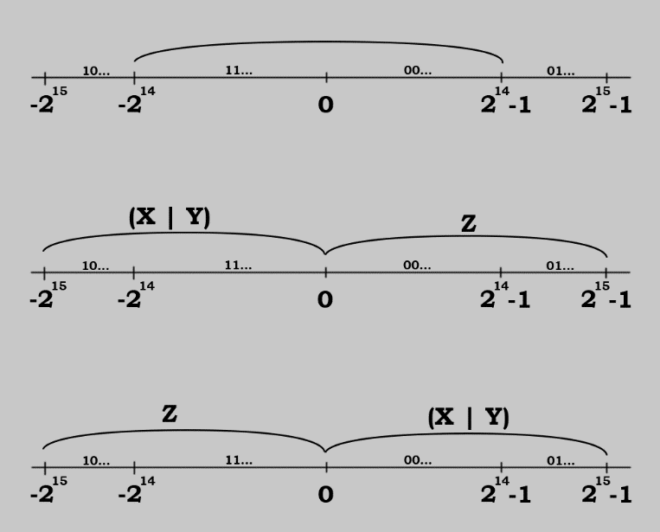

*Визуальное представление ОДЗ на числовой прямой*

*для соотв. случаев 1), 2) и 3)*

**3. Таблица трассировки**

|  |  |  |  |  |  |  |  |  |  |  |  |
| --- | --- | --- | --- | --- | --- | --- | --- | --- | --- | --- | --- |
| **Выполняемая команда** | | **Содержимое регистров процессора после выполнения команды** | | | | | | | | **Ячейка, содержимое которой изменилось после выполнения команды** | |
| Адрес | Код | IP | CR | AR | DR | SP | BR | AC | NZVC | Адрес | Новый код |
| 129 | E135 |  |  |  |  |  |  |  |  |  |  |
| 12A | 4129 |  |  |  |  |  |  |  |  |  |  |
| 12B | 4135 |  |  |  |  |  |  |  |  |  |  |
| 12C | 4135 |  |  |  |  |  |  |  |  |  |  |
| 12D | A12C | 12E | A12C | 12C | C045 | 000 | 012D | C045 | 1000 |  |  |
| 12E | 312A | 12F | 312A | 12A | 3A02 | 000 | 05B8 | FA47 | 1000 |  |  |
| 12F | E135 | 130 | E135 | 135 | FA47 | 000 | 012F | FA47 | 1000 | 135 | C045 |
| 130 | 0200 | 131 | 0200 | 130 | 0200 | 000 | 130 | 0000 | 0100 |  |  |
| 131 | 4129 | 132 | 4129 | 129 | 413C | 000 | 0131 | 413C | 0000 |  |  |
| 132 | 4135 | 133 | 4129 | 135 | FA47 | 000 | 0132 | 3B83 | 0001 |  |  |
| 133 | E12B | 134 | E12B | 12B | 3B83 | 000 | 133 | 3B83 | 0001 | 12B | 0181 |
| 134 | 0100 | 135 | 0100 | 134 | 0100 | 000 | 0134 | 3B83 | 0001 |  |  |
| 135 | E12B |  |  |  |  |  |  |  |  |  |  |

**4. Вариант программы с меньшим числом команд**

|  |  |  |  |
| --- | --- | --- | --- |
| **Адрес** | **Код команды** | **Мнемоника** | **Комментарии** |
| 001 | A005 | LD 6 | Загружает значение ячейки 6 в аккумулятор |
| 002 | 3006 | OR 7 | Записывает в аккумулятор результат логического сложение значений ячейки 7 и аккумулятора |
| 003 | 4007 | ADD 8 | Записывает в аккумулятор результат сложения значений ячейки 8 и аккумулятора |
| 004 | E008 | ST 9 | Сохраняет значение аккумулятора в ячейку 9 |
| 005 | 0100 | HLT | Метка остановки работы программы |
| 006 | 4135 |  | Операнд X |
| 007 | 4129 |  | Операнд Y |
| 008 | E135 |  | Операнд Z |
| 009 | 9000 |  | Результат вычисления функции R |

# ВЫВОД

В ходе работы я изучил приёмы работы на базовой ЭВМ и исследовал порядок выполнения арифметических команд и команд пересылки.